Planteamiento del Proyecto: Festival Gastronómico "Maestros del arroz con leche"
1. Objetivo General
Fomentar y fortalecer el emprendimiento gastronómico de los jóvenes en Armenia, Quindío, mediante la creación de un festival de alto impacto de un solo día, centrado en el arroz con leche, que incremente su visibilidad, impulse sus ventas y les proporcione una plataforma de reconocimiento profesional para acelerar el crecimiento de sus negocios.
2. Problema a Resolver
Actualmente, existe un número creciente de jóvenes emprendedores en Armenia cuyo modelo de negocio se basa en la producción y venta de arroz con leche. Sin embargo, enfrentan barreras significativas:
- Invisibilidad: La mayoría opera de manera informal o a pequeña escala, con canales de venta limitados (redes sociales, domicilios), lo que dificulta su acceso a un mercado más amplio.
- Falta de Validación Profesional: No cuentan con una plataforma que les permita recibir retroalimentación técnica de expertos para mejorar la calidad y la innovación de su producto.
- Estancamiento Comercial: La falta de un evento que genere picos de demanda y exposición mediática limita su potencial de crecimiento y la posibilidad de atraer nuevos clientes o inversores.
El festival busca resolver estos problemas al crear un ecosistema temporal donde la visibilidad es máxima, la competencia es sana y el reconocimiento es tanto popular como profesional.
3. Beneficios Esperados
- Para los Emprendedores:
  - Incremento de Ingresos: Un día de ventas masivas y directas.
  - Visibilidad y Marketing: Exposición a miles de asistentes y cobertura mediática.
  - Validación del Producto: Reconocimiento a través de los votos del público y la calificación de un jurado experto.
  - Networking: Conexión con otros emprendedores y posibles aliados comerciales.
- Para la Ciudad de Armenia:
  - Dinamización de la Economía Local: Inyección de capital directo en la economía juvenil.
  - Fomento de la Cultura Gastronómica: Posicionamiento de un producto tradicional como un atractivo innovador.
  - Creación de un Evento Ancla: Establecimiento de un festival anual que atraiga turismo y genere un sentido de comunidad.
- Para el Público Asistente:
  - Experiencia Gastronómica Única: Acceso a una gran variedad de propuestas de arroz con leche en un solo lugar.
  - Participación Activa: Ser parte fundamental en la elección del ganador.
  - Apoyo al Talento Local: Contribuir directamente al éxito de los jóvenes de su comunidad.

4. Gráfico del Flujo General de la Aplicación Web

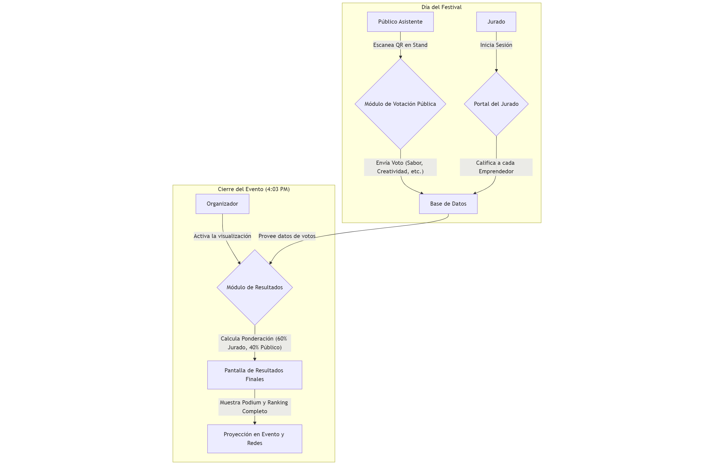

5. Actores Involucrados
Actor | Descripción | Funciones Principales
Emprendedor | Joven participante del festival con un negocio de arroz con leche. | - Preparar y vender su producto en el stand.  - Ofrecer una excelente atención al cliente.  - Exhibir el código QR para la votación.
Público | Asistente al festival que compra y degusta los productos. | - Comprar el arroz con leche.  - Votar por sus favoritos a través de la aplicación web.
Jurado | Grupo de expertos en gastronomía, negocios o marketing. | - Probar el producto de cada participante de manera anónima.  - Calificar bajo criterios técnicos usando el portal privado.  - Aportar credibilidad y validación profesional al concurso.
Organizador | Equipo responsable de la planificación y ejecución del festival. | - Gestionar la logística, permisos y patrocinadores.  - Administrar la aplicación web y la base de datos.  - Calcular y anunciar los resultados finales de manera transparente.

6. Modelo Entidad-Relación (MER)
Este gráfico muestra cómo se estructurará la información en la base de datos para garantizar la integridad de los votos.
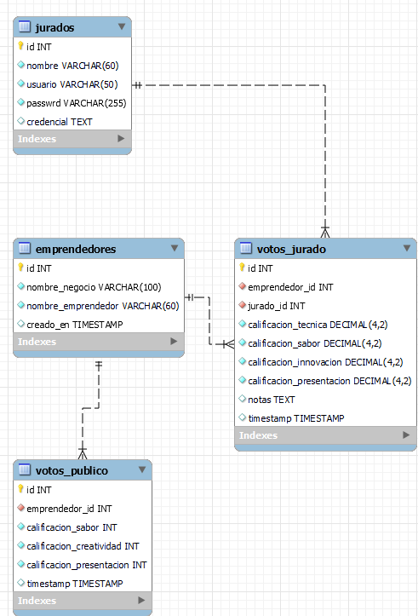

7. Módulos de la Aplicación
La solución web se compondrá de tres módulos principales e interconectados:
- Módulo de Votación Pública:
  - Función: Interfaz simple y rápida a la que accede el público al escanear el QR.
  - Características: Diseño mobile-first, sistema de calificación por estrellas, carga automática del nombre del emprendedor, confirmación de voto.
- Módulo del Portal del Jurado:
  - Función: Plataforma web privada y segura para el uso exclusivo del jurado.
  - Características: Acceso por usuario/contraseña, listado de todos los participantes, formulario de calificación técnica con deslizadores (escala 1-10), sección de notas y guardado de progreso.
- Módulo de Administración y Resultados:
  - Función: Panel de control para el organizador y la interfaz pública de resultados.
  - Características:
    - Backend: Capacidad para gestionar la lista de emprendedores y jurados.
    - Frontend (Resultados): Pantalla de espera, cuenta regresiva programada, cálculo automático de la ponderación final y visualización espectacular del podio y el ranking completo.
8. Nombres Prospectos para el Festival
- El Día del Rey
- Reyes del Arroz con Leche
- Corazón de Arroz Fest
- Armenia Dulce Festival
- Maestros del Arroz con Leche
- Sabor a Rey: Festival del Arroz con Leche
- La Corona del Sabor

